ОСНОВНЫЕ ГИГИЕНИЧЕСКИЕ ТРЕБОВАНИЯ
К ОДЕЖДЕ ДЕТЕЙ ПРИ ПРОВЕДЕНИИ ОРГАНИЗОВАННОЙ ОБРАЗОВАТЕЛЬНОЙ ДЕЯТЕЛЬНОСТИ
ПО ФИЗИЧЕСКОЙ КУЛЬТУРЕ В ДЕТСКОМ САДУ

Физкультурные занятия – основная форма систематического обучения детей физическим упражнениям.
Значение занятий заключается в комплексном формировании культуры движений, систематическом осуществлении оздоровительных, образовательных и воспитательных задач, выполнение которых обеспечивает физическое развитие, функциональное совершенствование организма, укрепление здоровья ребенка, приобретение им правильных двигательных навыков, воспитание физических качеств и эмоционально-положительного отношения к физкультуре и спорту, всестороннее развитие личности.
Физкультурное занятие обязательно требует соблюдения техники безопасности при его проведении. Одним из обязательных условий её соблюдения является наличие спортивной формы у детей.
Подбор одежды для физкультуры в детском саду часто становится проблемным вопросом для родителей. Однако этот вопрос достаточно важный. Одежда должна быть такой, чтобы в любой ситуации, при организации любой деятельности ребенок чувствовал себя легко, уютно, комфортно. Родителям и воспитателям нужно помнить, что во время физических упражнений повышается потоотделение, поэтому если ребенок наденет шорты на колготки, он вспотеет, в связи с этим основным требованием при проведении физкультуры в помещении является обязательное одевание носочков. Так же следует знать, что в этой же одежде, в соответствии с санитарными требованиями, нельзя находиться далее в групповой комнате, то есть у ребенка должна быть специальная форма для занятий физкультурой, которая одевается непосредственно перед занятием и снимается после него. Одежда детей должна быть чистая, сухая, из материалов, обладающих хорошей тепло – проводимостью, соответствовать размеру ребенка и не стеснять его движений. Обувь должна соответствовать размеру стопы, чтобы не стеснять ногу и не нарушать кровообращение, быть лёгкой и удобной, подошва – мягкой и гибкой.
Спортивная форма для занятий в помещении:
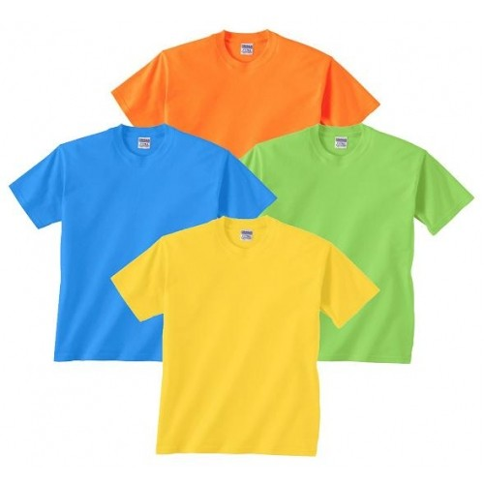
Футболка. Футболка должна быть изготовлена из несинтетических, дышащих материалов, без декоративных элементов, отвлекающих внимание детей. Желательно, чтобы у всех детей группы были футболки определённого цвета. Это вырабатывает у детей командный дух при проведении эстафет и спортивных праздников.
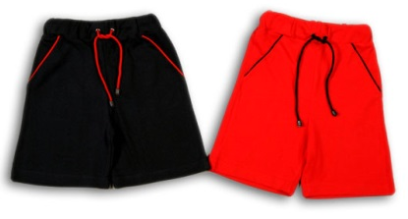
Шорты. Шорты должны быть неширокие, не ниже колен. Многие дети приходят на занятие в бриджах, что мешает им выполнять основные виды движения, такие как прыжки, бег, упражнения на растяжку и т.д.

Обувь. Необходимо иметь кроссовки или кеды они не скользят при выполнении упражнений.
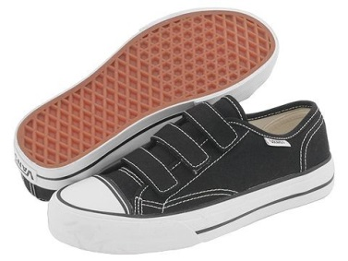

Носки. Носки лучше не слишком теплые, предназначенные для частых стирок. Желательно подобрать их по цвету под физкультурную форму.
Физкультурные занятия проводятся осенью, зимой и весной как в помещении, так и на воздухе. Занятия в помещении и на воздухе взаимосвязаны: они осуществляют комплексное решение всех оздоровительных и воспитательно-образовательных задач.
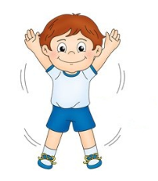

Инструктор по ФК Силинская Е.Н.

